Otimização de Redes Neurais MLP

Alunos: Walter Cavalcantee Jaime Silva De Abreu
Disciplina: Inteligência Computacional 2025.2 (UECE)

1. Introdução
A escolha adequada de hiperparâmetros em Redes Neurais Artificiais influencia diretamente o desempenho do modelo. Entretanto, esse processo costuma ser custoso e dependente de tentativa e erro. Neste trabalho, utiliza-se um Algoritmo Genético (AG) para otimizar os hiperparâmetros de uma Rede Neural Multilayer Perceptron (MLP), avaliando diferentes topologias com 1, 2 e 3 camadas ocultas, aplicadas ao conjunto de dados Fashion-MNIST.
O objetivo é analisar o impacto do aumento da profundidade da rede no desempenho, no tempo de treinamento e na convergência do modelo.

2. Conjunto de Dados
O conjunto de dados utilizado foi o Fashion-MNIST, contendo imagens de artigos de vestuário distribuídas em 10 classes.

2.1 Pré-processamento
- Normalização dos atributos utilizando MinMaxScaler
- Separação dos dados:
  - 70% treinamento
  - 15% validação
  - 15% teste
- Divisão estratificada para manter o balanceamento das classes

3. Metodologia

3.1 Rede Neural MLP
Foi utilizada a classe MLPClassifier da biblioteca Scikit-learn, com as seguintes características gerais:
- Funções de ativação: identity, logistic, tanh, relu
- Otimizador: Adam
- Early stopping ativado
- Máximo de 300 épocas
As topologias avaliadas foram:
- MLP com 1 camada oculta
- MLP com 2 camadas ocultas
- MLP com 3 camadas ocultas

3.2 Algoritmo Genético
O Algoritmo Genético foi empregado para otimizar os hiperparâmetros da MLP.
Configuração do AG:
- Número de indivíduos por população: 6
- Número de gerações: 5
- Método de seleção: Torneio
- Operadores:
  - Crossover aleatório
  - Mutação com taxa proporcional ao número de genes
Genes do cromossomo:
- Função de ativação
- Taxa de aprendizado
- Parâmetro de regularização (alpha)
- Tamanho do batch
5+. Número de neurônios por camada oculta

3.3 Função de Avaliação (Fitness)
A avaliação dos indivíduos foi baseada nas métricas:
- Acurácia
- Precisão
- Recall
A métrica de fitness foi calculada utilizando a média harmônica dessas três medidas, penalizando desempenhos muito baixos em qualquer métrica.

4. Resultados

4.1 Evolução das Métricas por Geração
A seguir são apresentados os gráficos que ilustram a evolução das métricas ao longo das gerações do Algoritmo Genético.

4.1.1 Loss por indivíduo em cada geração
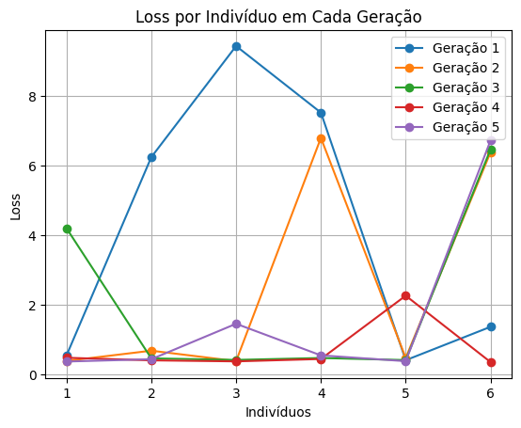
Exemplo: Uma camada oculta
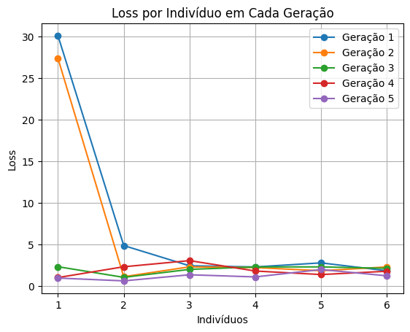
Exemplo: Duas camadas ocultas
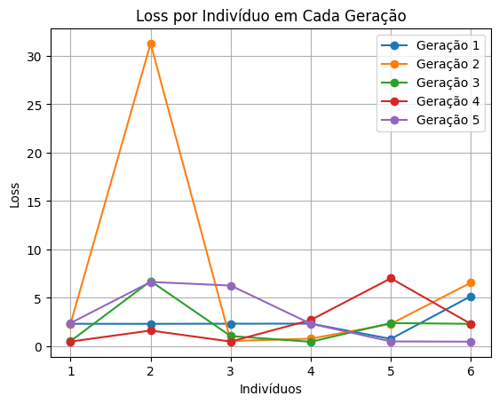
Exemplo: Três camadas ocultas

4.1.2 Tempo de treinamento por indivíduo em cada geração
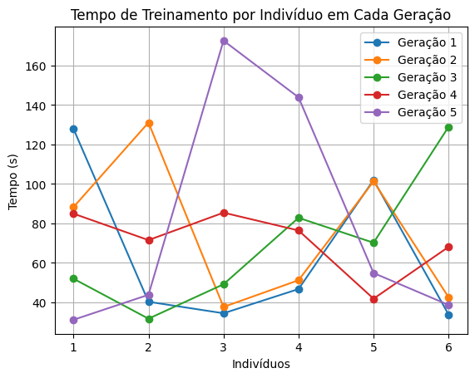
Exemplo: Uma camada oculta
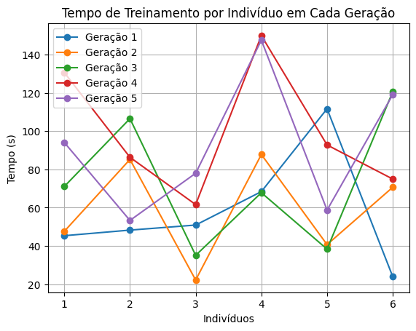
Exemplo: Duas camadas ocultas
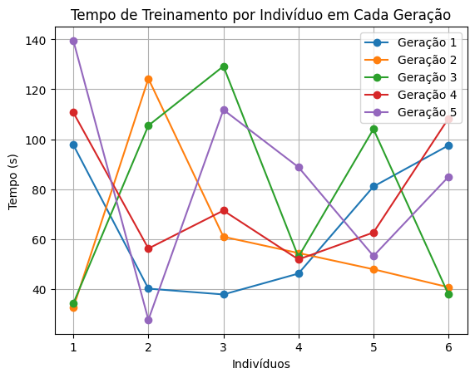
Exemplo: Três camadas ocultas

4.1.3 Fitness por indivíduo em cada geração
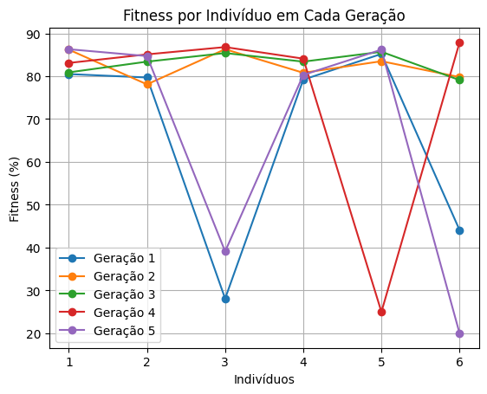
Exemplo: Uma camada oculta
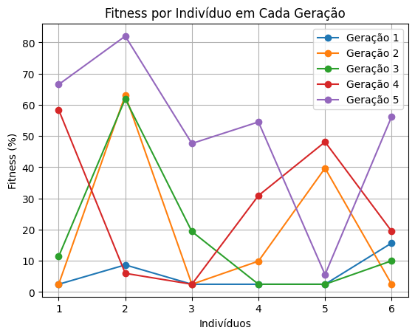
Exemplo: Duas camadas ocultas
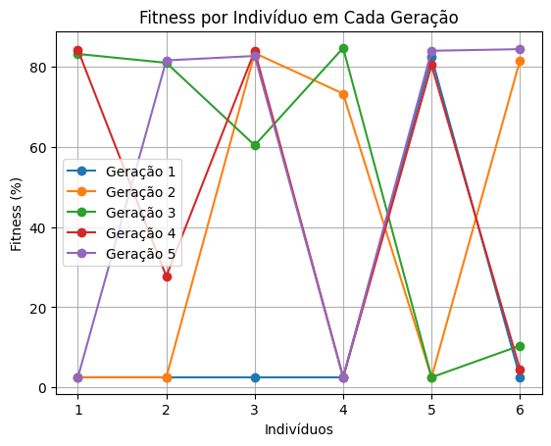
Exemplo: Três camadas ocultas

4.2 Melhor Indivíduo Encontrado
Para a MLP com 3 camadas ocultas, o melhor indivíduo apresentou os seguintes parâmetros:
- Função de ativação: Relu
- Taxa de aprendizado: 0.1385
- Alpha: 0.2704
- Estrutura das camadas ocultas: (396, 58, 147)
- Batch size: 18
Desempenho no conjunto de teste:
- Acurácia: 84.9%
- Precisão: 84.7%
- Recall: 84.9%
- Média (fitness): 84.8%

5. Comparação entre Topologias
A comparação entre as arquiteturas mostrou que:
- O aumento do número de camadas ocultas tende a melhorar o desempenho até certo ponto.
- Redes mais profundas apresentam maior custo computacional.
- A MLP com 3 camadas ocultas apresentou o melhor equilíbrio entre desempenho e complexidade.

6. Conclusão
Os resultados demonstram que o uso de Algoritmos Genéticos é eficaz na otimização de hiperparâmetros de Redes Neurais MLP.
A abordagem permitiu explorar automaticamente diferentes configurações, resultando em modelos com desempenho superior aos obtidos por ajustes manuais.
Como trabalhos futuros, sugere-se:
- Aumentar o número de gerações
- Testar outras funções de fitness
- Comparar com métodos tradicionais como Grid Search e Random Search

7. Referências
- Scikit-learn Documentation
- Fashion-MNIST Dataset
- Goldberg, D. E. Genetic Algorithms in Search, Optimization and Machine Learning

8. Repositório do Projeto
O código-fonte completo do projeto está disponível no GitHub, incluindo a implementação do Algoritmo Genético, das redes MLP (1, 2 e 3 camadas ocultas) e os scripts de análise e geração de gráficos.
Link:
https://github.com/walterr2307/mpl_ic.git

